Profesjonalny zabieg Dermapen Katowice
Chcesz zadbać o jędrność swojej skóry? Szukasz sposobu na jej nawilżenie? Zobacz, jakich efektów można się spodziewać po zabiegu <strong>Dermapen w Katowicach</strong>. Przekonaj się!

Dermapen Katowice - w trosce o jędrną skórę
Czy borykasz się z problemami skórnymi? Zastanawiasz się, co zrobić, aby skóra była jędrna i elastyczna? W pewnym wieku organizm może nie produkować kolagenu już tak efektywnie, dlatego warto zadbać o to, aby pobudzić go do działania. Przykładem tego jest zabieg Dermapen w Katowicach, który powstał z myślą o skórze i jej potrzebach.
Na czym polega zabieg Dermapen w Katowicach?
Za pomocą specjalnego urządzenia Dermapen wyposażonego w 16 pulsujących igieł, skóra zostaje pobudza, a specjalne mikronakłucia inicjują fizjologiczną zdolność skóry do intensywnej regeneracji i produkcji kolagenu, a to wszystko z myślą o tym, aby w czasie nakłucia, składniki aktywne mogły wniknąć w głąb skóry. Dermapen Katowice to skuteczna metoda w walce z wiotką, pozbawioną witalności i koloru cerą.

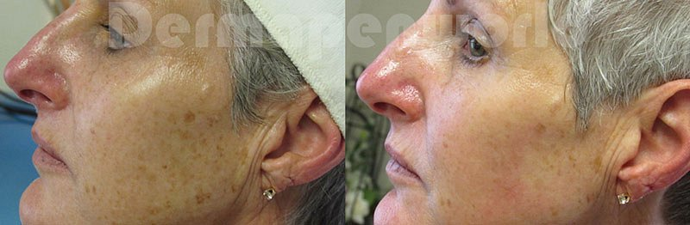
O czym warto pamiętać?
Dermapen Katowice to bardzo skuteczny zabieg, który daje efekty już po kilku terapiach. Odmłodzenie, wygładzenie, nawilżenie, poprawa kolorytu - na to wszystko możesz liczyć Twoja skóra po zabiegach z zakresu medycyny estetycznej. Zadbaj o sobie i zdecyduj się na zabieg, dzięki któremu Twoja skóra będzie się pięknie prezentować!

